## 说明

三台机器均有两个账户 root hadoop 密码都是hadoop123

hadoop集群启动和关闭时一定要注意顺序

启动：zk-hadoop-hive

关闭：hive-hadoop-zk

|
|  |
|
|
|
|
|
|
|
|
|
|
|
|
|
|
|
|
|
|
|
|
|
|
|
|
|
|
|
|
|
|
|
|

## Hadoop 集群环境搭建

### 1.集群规划

* 三台虚拟机，4核-4G-40G

|  |  |  |  |  |
| --- | --- | --- | --- | --- |
| 主机名 | IP | 基础环境 | 用户 | 实例 |
| hadoop01 | 192.168.100.11 | CentOS7、Java、NTP、SSH免密 | hadoop | NN、DN、NM、ZK、JN、ZKFC |
| hadoop02 | 192.168.100.12 | CentOS7、Java、NTP、SSH免密 | hadoop | NN、DN、NM、RM、ZK、JN、ZKFC |
| hadoop03 | 192.168.100.13 | CentOS7、Java、NTP、SSH免密 | hadoop | RM、DN、NM、ZK、JN、HS2、HMS、JH |

### 2.基础环境搭建

#### 2.1 创建CentOS7虚拟机(先创建一台后面直接克隆)

使用VMware Workstation创建1台虚拟机，创建过程不多赘述。虚拟机网络模式有三种，Bridged(桥接模式)、NAT(网络地址转换模式)、Host-Only(仅主机模式)，这里选择NAT模式，[三种模式的区别](https://blog.csdn.net/Alpha_B612/article/details/80979101)

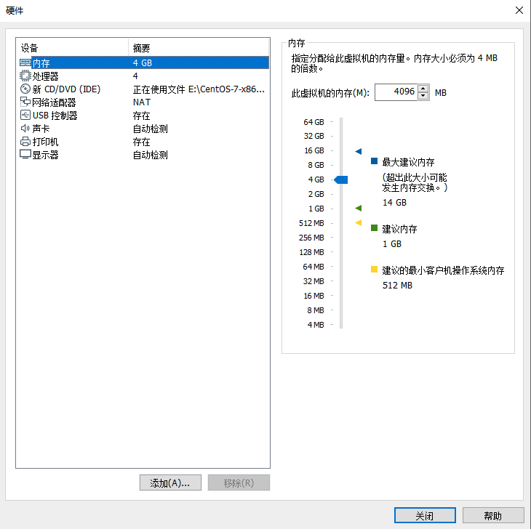

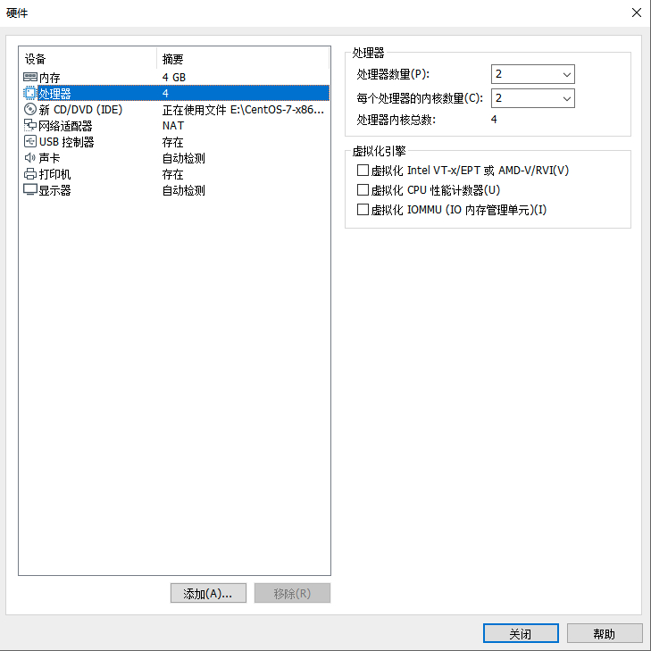

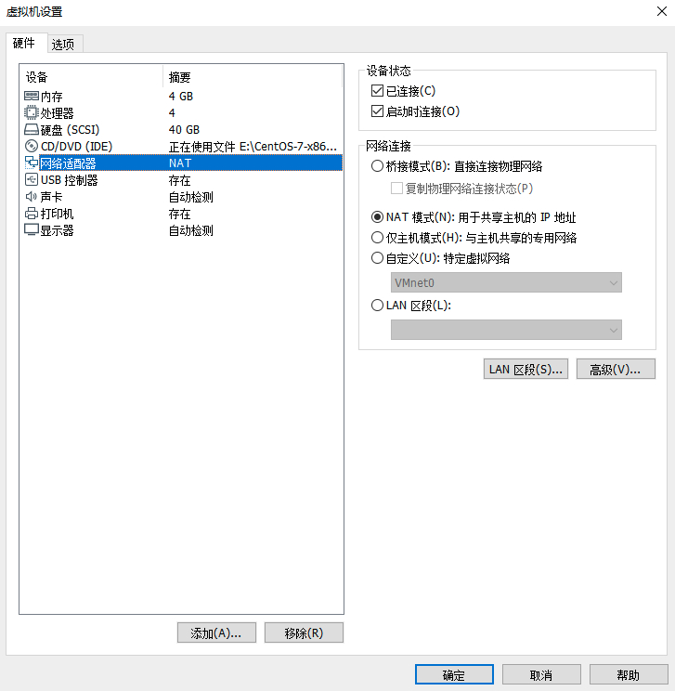

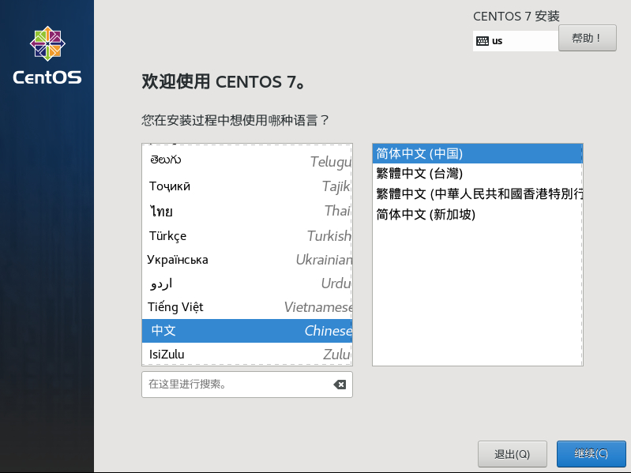

#### 2.2 基础环境搭建(root用户下配置)

先搞一台，其他两台环境都一样，可以直接克隆稍加改动即可

##### 2.2.1 设置网卡

首先查看当前虚拟机的ip，ip addr，centos的ip地址是ens33条目中的inet值，发现ens33网卡没有 inet 这个属性，那么就没法通过IP地址连接虚拟机。

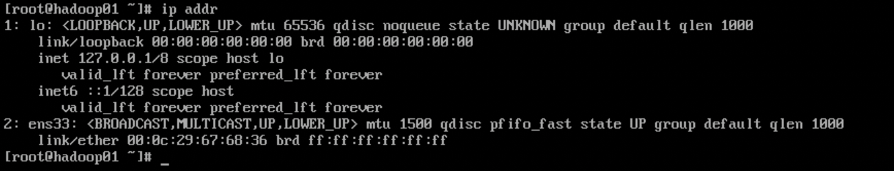

* 接着来查看ens33网卡的配置

vi /etc/sysconfig/network-scripts/ifcfg-ens33

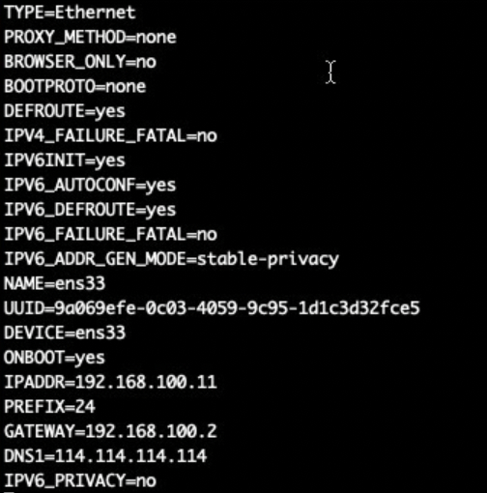

可以发现 CentOS 7 默认是不启动网卡的 ONBOOT=no。将ONBOOT设置为yes，然后重启网络服务

IP网关和DNS是我在安装系统的时候就配置的，这些配置也可以后配

#重启网络服务  
systemctl restart network  
#再次查看ip   
ip addr  
  
1: lo: <LOOPBACK,UP,LOWER_UP> mtu 65536 qdisc noqueue state UNKNOWN group default qlen 1000  
 link/loopback 00:00:00:00:00:00 brd 00:00:00:00:00:00  
 inet 127.0.0.1/8 scope host lo  
 valid_lft forever preferred_lft forever  
 inet6 ::1/128 scope host  
 valid_lft forever preferred_lft forever  
2: ens33: <BROADCAST,MULTICAST,UP,LOWER_UP> mtu 1500 qdisc pfifo_fast state UP group default qlen 1000  
 link/ether 00:0c:29:67:68:36 brd ff:ff:ff:ff:ff:ff  
 inet 192.168.100.11/24 brd 192.168.100.255 scope global noprefixroute ens33  
 valid_lft forever preferred_lft forever  
 inet6 fe80::16c3:8cce:9777:4d8a/64 scope link noprefixroute  
 valid_lft forever preferred_lft forever

安装过程如出现无法ssh连接虚拟机情况

ssh root@192.168.100.11  
ssh_exchange_identification: read: Connection reset by peer  
#需要修改配置文件，允许所有ip连接主机  
vi /etc/hosts.allow  
sshd: ALL ##允许所有ip主机均能连接本机  
#重启sshd  
systemctl restart sshd

##### 2.2.2 配置主机名映射

将本机的主机名和IP建立映射关系

vi /etc/hosts  
#添加映射  
192.168.100.11 hadoop01  
192.168.100.12 hadoop02  
192.168.100.13 hadoop03

##### 2.2.3 创建专有用户(企业生产环境一般不会给root用户，所以这里创建一个有sudo权限的用户)

* 创建用户组和用户

#先创建组hadoop  
groupadd hadoop  
#创建用户并加入组hadoop  
useradd -g hadoop hadoop  
#修改用户hadoop的密码  
#密码 hadoop123  
passwd hadoop

* 给hadoop用户添加sudo权限

#查看/etc/sudoers的权限  
ls -l /etc/sudoers

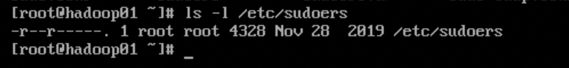

可以看的默认是只读权限，要修改就必须先改变该文件的权限

#增加写权限(直接设置成777也行)  
chmod u+w /etc/sudoers

* 编辑/etc/sudoers加入hadoop用户

#打开/etc/sudoers  
vi /etc/sudoers  
#找到下图中的位置,按 i 键进入编辑模式 将hadoop加入sudo用户  
#加上NOPASSWD 在sudo时无需输入密码  
hadoop ALL=(ALL) NOPASSWD:ALL

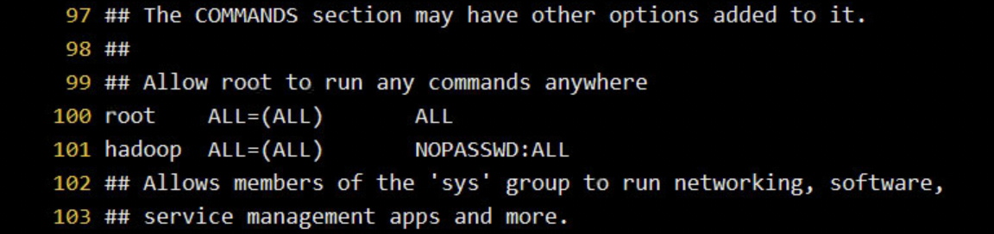

测试一下

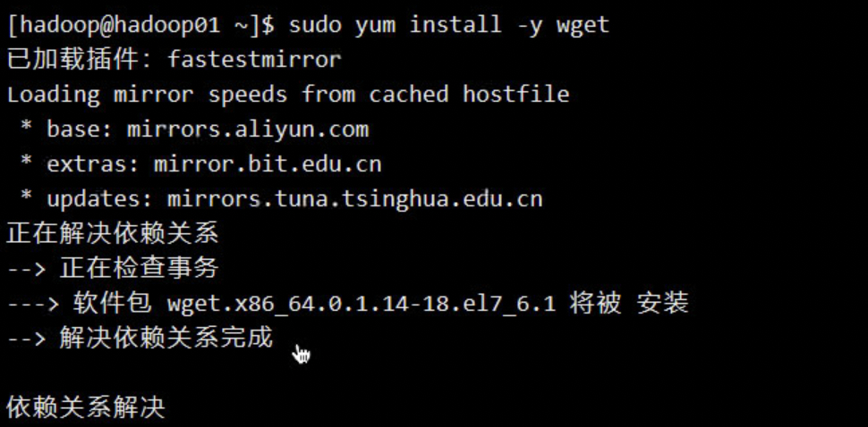

##### 2.2.4 关闭防火墙

由于hadoop集群各服务之间要进行RPC通讯，涉及较多端口，如果不开放端口，集群间各个节点将无法进行通讯，所以这里选择关闭防火墙。

#关闭防火墙  
systemctl stop firewalld  
#禁止防火墙开机启动  
systemctl stop firewalld

##### 2.2.5 NTP服务安装(时间同步)

集群间各节点需要保证时间同步，这里我们选择hadoop01作为时间服务器，将其他两个节点的时间与hadoop01进行同步。

#安装ntp服务  
yum install -y ntp  
#修改ntp配置文件  
vi /etc/ntp.conf  
#重启ntp服务  
systemctl restart ntpd  
#设置开机启动ntp服务  
systemctl enable ntpd

注意：centos7中有一个服务会影响ntpd开机自启动，我们需要关闭它的开机自启动

**systemctl disable chronyd**

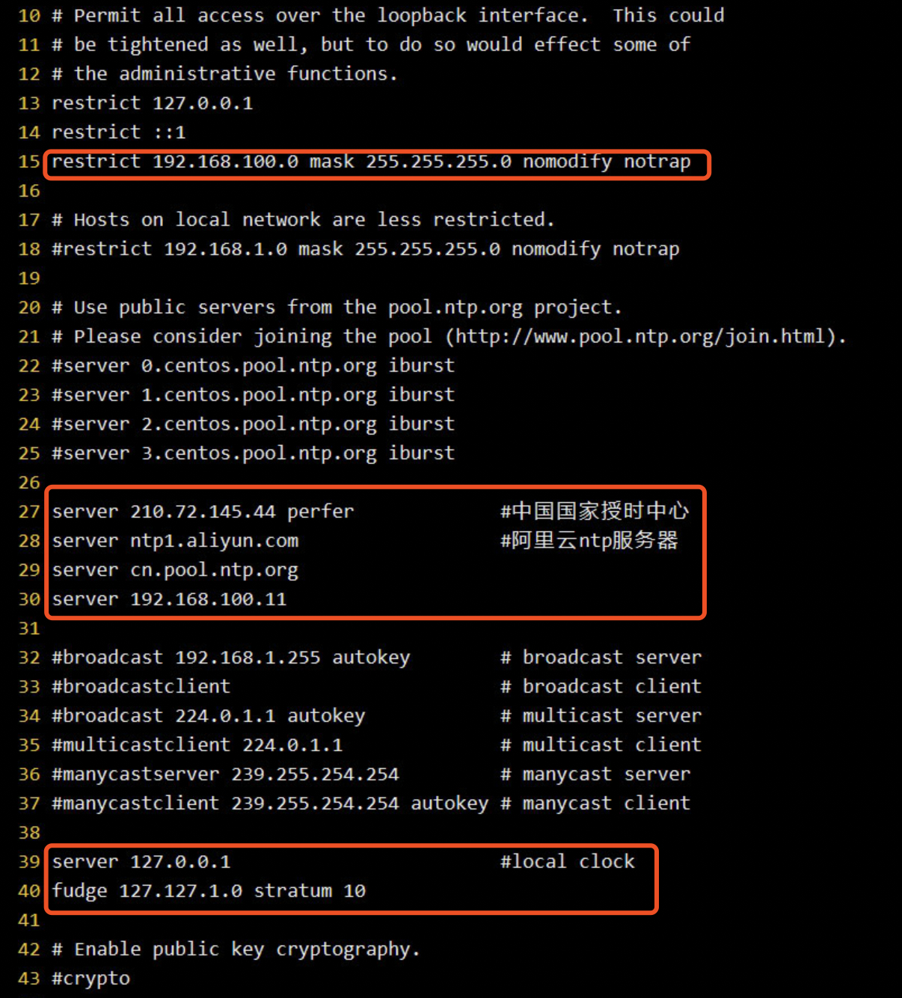

* 新增restrict 192.168.10.0 mask 255.255.255.0 nomodify是指从IP地址192.168.100.1-192.168.100.254，默认网关255.255.255.0的服务器都可以使用我们的NTP服务器来同步时间
* 第二处新增是指定互联网和局域网中作为NTP服务器的IP或域名
* 第三处是当服务器与公用的时间服务器失去联系时以本地时间为客户端提供时间服务

通过ntpq可以查看目前ntp服务器的情况

ntpq -p  
  
remote refid st t when poll reach delay offset jitter  
==============================================================================  
 210.72.145.44 .INIT. 16 u - 64 0 0.000 0.000 0.000  
 120.25.115.20 10.137.53.7 2 u 4 64 3 45.688 2.010 2.728  
 ntp1.ams1.nl.le .INIT. 16 u - 64 0 0.000 0.000 0.000  
 hadoop01 .INIT. 16 u - 64 0 0.000 0.000 0.000  
 localhost .INIT. 16 l - 64 0 0.000 0.000 0.000

在其他节点可通过crontab定期同步hadoop01的时间

crontab -e  
* */1 * * * /usr/sbin/ntpdate -u hadoop01

##### 2.2.6 JDK1.8

下载地址这里就不说了，网上都有，直接把下载好的jdk上传到虚拟机

#解压  
tar -zxvf /opt/installed/jdk-8u152-linux-x64.tar.gz -C /usr/local/  
#创建软链  
ln -s /usr/local/jdk1.8.0_152 /usr/local/java  
#修改环境变量  
vi /etc/profile  
# 在最后下添加  
  
export JAVA_HOME=/usr/local/java  
export PATH=$JAVA_HOME/bin:$PATH  
export CLASSPATH=.:$JAVA_HOME/lib/dt.jar:$JAVA_HOME/lib/tools.jar  
  
# 刷新配置文件  
source /etc/profile  
  
# 测试是否安装成功  
java -version  
  
java version "1.8.0_152"  
Java(TM) SE Runtime Environment (build 1.8.0_152-b16)  
Java HotSpot(TM) 64-Bit Server VM (build 25.152-b16, mixed mode)

##### 2.2.7 准备Hadoop安装包

* 下载安装包

#hadoop 2.7.7  
nohup wget https://mirror.bit.edu.cn/apache/hadoop/common/hadoop-2.7.7/hadoop-2.7.7.tar.gz &  
#hive 1.2.2  
nohup wget https://mirror.bit.edu.cn/apache/hive/hive-1.2.2/apache-hive-1.2.2-bin.tar.gz &  
#zookeeper 3.4.14  
nohup wget https://mirror.bit.edu.cn/apache/zookeeper/zookeeper-3.4.14/zookeeper-3.4.14.tar.gz &  
#spark2.3.3  
nohup wget http://archive.apache.org/dist/spark/spark-2.3.4/spark-2.3.4-bin-hadoop2.7.tgz &  
#flume1.9  
nohup wget https://mirror.bit.edu.cn/apache/flume/1.9.0/apache-flume-1.9.0-bin.tar.gz &

* 解压

#创建一个目录用来存放解压后的组件  
mkdir /opt/hadoop  
#将目录归属给hadoop  
chown hadoop:hadoop /opt/hadoop  
# hadoop用户解压各组件到/opt/hadoop  
tar -zxvf xxx -C /opt/hadoop

#### 2.3 克隆主机配置SSH免密

##### 2.3.1 克隆主机

首先关闭hadoop01，右键hadoop01，选择管理>克隆

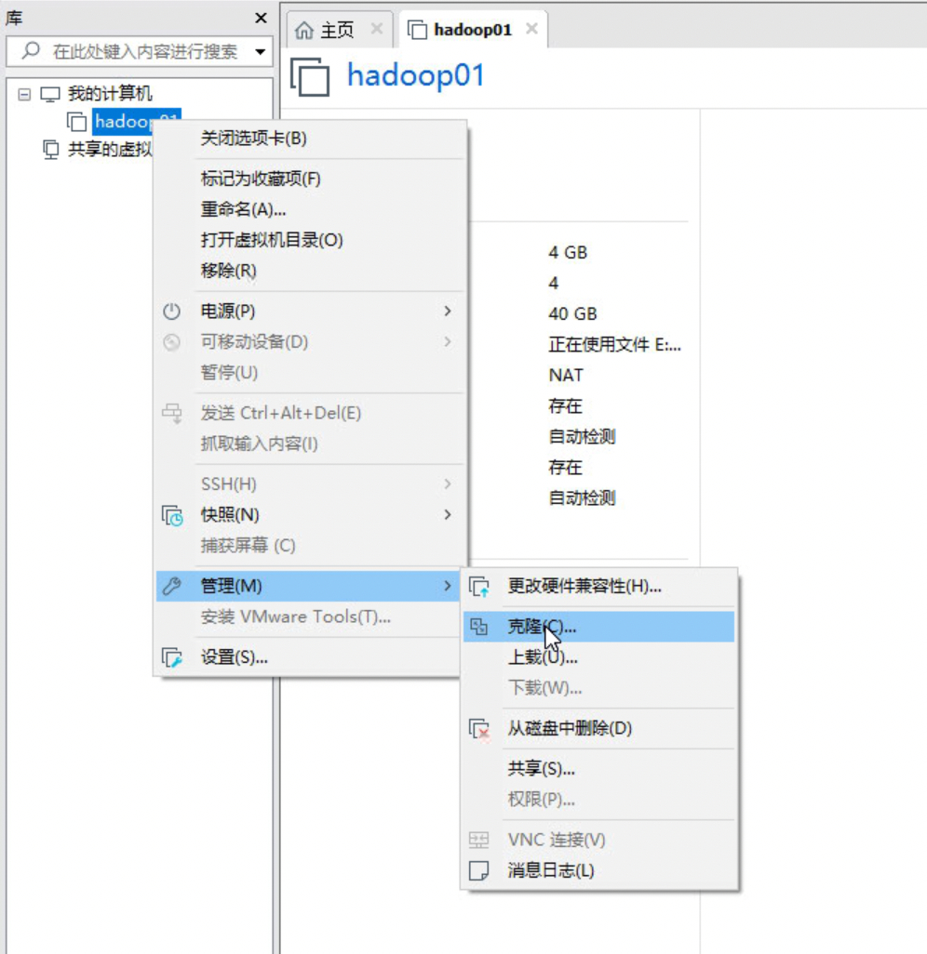

选择创建完整克隆

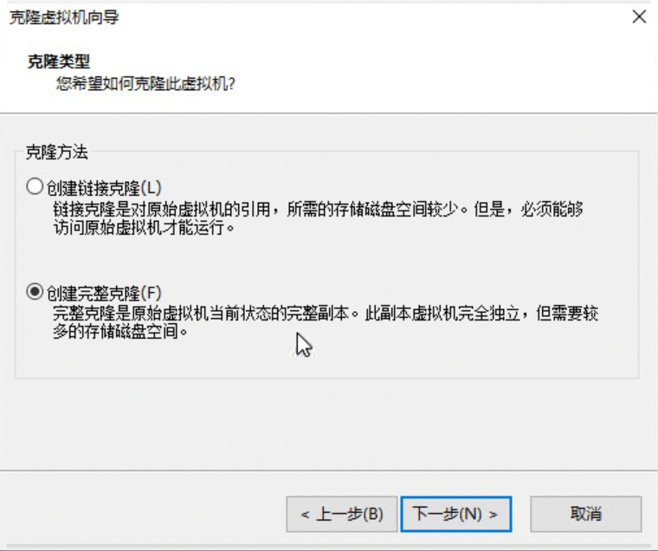

##### 2.3.2 修改配置

* 修改主机名
* #重启生效  
  vi /etc/hostname  
  hadoop02
* 修改网卡配置
* #只需要改下ip就可以  
  vi /etc/sysconfig/network-scripts/ifcfg-ens33  
  IPADDR=192.168.100.12  
  #重启网络服务  
  systemctl restart network
* 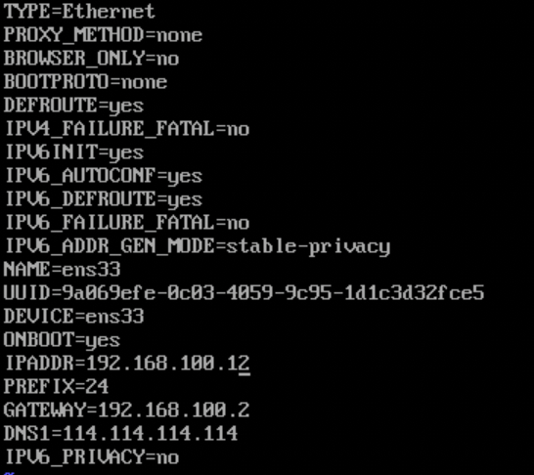

##### 2.3.3 配置hadoop用户ssh免密登录

#以hadoop用户登录  
#生成密钥  
ssh-keygen -t rsa #一直回车，直到结束  
#将本机的公钥复制到远程机器的authorized_keys文件中  
#过程中需要输入密码  
ssh-copy-id hadoop@hadoop01  
ssh-copy-id hadoop@hadoop02  
ssh-copy-id hadoop@hadoop03

测试一下，在hadoop01上ssh到hadoop02，无需输入密码直接登录，证明免密配置成功，其他两台机器步骤完全一样。可以直接用个脚本自动化配置，网上都有不赘述

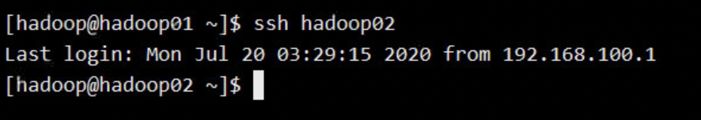

### 3.Hadoop集群部署

#### 3.1 Zookeeper

Hadoop HA的部署依赖于ZK来切换主节点，所以在部署Hadoop HA之前需要先把Zookeeper集群搞定

* 解压

#解压  
tar -zxvf /opt/installed/zookeeper-3.4.14.tar.gz -C /opt/hadoop  
#软链  
ln -s /opt/hadoop/zookeeper-3.4.14 /opt/hadoop/zookeeper

* 修改配置

#到配置文件目录  
cd $ZOOKEEPER_HOME/conf  
#创建并编辑配置文件  
cp ./zoo_sample.cfg ./zoo.cfg  
vim ./zoo.cfg  
#修改下面的配置  
dataDir=/opt/hadoop/zookeeper/data  
#末尾添加配置  
server.1=hadoop01:2888:3888  
server.2=hadoop02:2888:3888  
server.3=hadoop03:2888:3888  
#创建数据目录  
mkdir ./data  
#在data目录下创建一个myid文件  
echo 1 > ./data/myid

* 拷贝配置文件到其他节点

scp ./zoo.cfg hadoop02:$PWD  
scp ./zoo.cfg hadoop03:$PWD  
  
scp -r ./data hadoop02:$PWD  
scp -r ./data hadoop02:$PWD  
  
#修改myid为对应节点id  
vim /opt/hadoop/zookeeper/data/myid  
2 #hadoop02  
vim /opt/hadoop/zookeeper/data/myid  
3 #hadoop03

#### 3.2 Hadoop(HA)

* 解压

#解压  
tar -zxvf /opt/installed/hadoop-2.7.7.tar.gz -C /opt/hadoop

* 修改环境变量

cd /opt/hadoop/hadoop-2.7.7/etc/hadoop  
vim hadoop-env.sh   
export JAVA_HOME=/usr/local/java  
vim yarn-env.sh  
export JAVA_HOME=/usr/local/java  
vim mapred-env.sh  
export JAVA_HOME=/usr/local/java

* 修改core-site.xml

<configuration>  
 <property><!--hdfs namenode集群访问地址-->  
 <name>fs.defaultFS</name>  
 <value>hdfs://ns1</value>  
 </property>  
 <property><!--zk节点地址-->  
 <name>ha.zookeeper.quorum</name>  
 <value>hadoop01:2181,hadoop02:2181,hadoop03:2181</value>  
 </property>  
 <property><!--HA模式下 fsimage 存储位置、tmp数据-->  
 <name>hadoop.tmp.dir</name>  
 <value>/home/hadoop/haData</value>  
 </property>  
</configuration>

* 修改hdfs-site.xml

<configuration>  
  
 <!--HA-->  
 <property> <!--hdfs namenode集群别名，与core-site.xml中一致 -->  
 <name>dfs.nameservices</name>  
 <value>ns1</value>  
 </property>  
 <property> <!-- namenodes下面有两个NameNode，分别是nn1，nn2 -->  
 <name>dfs.ha.namenodes.ns1</name>  
 <value>nn1,nn2</value>  
 </property>  
 <property> <!-- nn1的RPC通信地址 -->  
 <name>dfs.namenode.rpc-address.ns1.nn1</name>  
 <value>hadoop01:9000</value>  
 </property>  
 <property> <!-- nn1的http通信地址 -->  
 <name>dfs.namenode.http-address.ns1.nn1</name>  
 <value>hadoop01:50070</value>  
 </property>  
 <property> <!-- nn2的RPC通信地址 -->  
 <name>dfs.namenode.rpc-address.ns1.nn2</name>  
 <value>hadoop02:9000</value>  
 </property>  
 <property> <!-- nn2的http通信地址 -->  
 <name>dfs.namenode.http-address.ns1.nn2</name>  
 <value>hadoop02:50070</value>  
 </property>  
 <property> <!-- 指定JournalNode在本地磁盘存放数据的位置 -->  
 <name>dfs.journalnode.edits.dir</name>  
 <value>/home/hadoop/haData/jnn</value>  
 </property>  
 <property> <!-- 启用ZKFC，NameNode自动切换功能 -->  
 <name>dfs.ha.automatic-failover.enabled</name>  
 <value>true</value>  
 </property>  
 <property> <!-- NameNode自动切换配置失败后的解决方案 -->  
 <name>dfs.client.failover.proxy.provider.ns1</name>  
 <value>org.apache.hadoop.hdfs.server.namenode.ha.ConfiguredFailoverProxyProvider</value>  
 </property>  
 <property> <!-- 配置JournalNode组的访问地址,格式qjournal://host:port/journalId。 journalId需要与“nameserviceID”一致 -->  
 <name>dfs.namenode.shared.edits.dir</name>  
 <value>qjournal://hadoop01:8485;hadoop02:8485;hadoop03:8485/ns1</value>  
 </property>  
 <property> <!-- Fecing隔离机制指定，多个方案间换行分割 -->  
 <name>dfs.ha.fencing.methods</name>  
 <value>  
 sshfence  
 shell(/bin/true)  
 </value>  
 </property>  
 <property> <!-- sshfence隔离机制时需要ssh免登陆 -->  
 <name>dfs.ha.fencing.ssh.private-key-files</name>  
 <value>/root/.ssh/id_rsa</value>  
 </property>  
 <property> <!-- 配置sshfence隔离机制超时时间 -->  
 <name>dfs.ha.fencing.ssh.connect-timeout</name>  
 <value>30000</value>  
 </property>  
 <property> <!--指定 NameNode 数据目录-->  
 <name>dfs.namenode.name.dir</name>  
 <value>/home/hadoop/haData/dfs/nn</value>  
 </property>  
 <property> <!--DataNode 数据目录-->  
 <name>dfs.datanode.data.dir</name>  
 <value>/home/hadoop/haData/dfs/dn</value>  
 </property>  
   
</configuration>

* 修改mapred-site.xml

<configuration>  
  
  
 <!-- 指定mr框架为yarn方式 -->  
 <property>  
 <name>mapreduce.framework.name</name>  
 <value>yarn</value>  
 </property>  
 <property>  
 <name>mapreduce.jobhistory.address</name>  
 <value>hadoop03:10020</value>  
 </property>  
 <property>  
 <name>mapreduce.jobhistory.webapp.address</name>  
 <value>hadoop03:19888</value>  
 </property>  
  
</configuration>

* 修改yarn-site.xml

<configuration>  
  
 <property> <!-- 启用YARN HA -->  
 <name>yarn.resourcemanager.ha.enabled</name>  
 <value>true</value>  
 </property>  
 <property> <!-- 指定YARN cluster id -->  
 <name>yarn.resourcemanager.cluster-id</name>  
 <value>yrmc1</value>  
 </property>  
 <property> <!-- 指定ResourceManager的名字 -->  
 <name>yarn.resourcemanager.ha.rm-ids</name>  
 <value>rm1,rm2</value>  
 </property>  
 <property> <!-- 分别指定ResourceManager的地址 -->  
 <name>yarn.resourcemanager.hostname.rm1</name>  
 <value>hadoop02</value>  
 </property>  
 <property>  
 <name>yarn.resourcemanager.hostname.rm2</name>  
 <value>hadoop03</value>  
 </property>  
 <property>  
 <name>yarn.resourcemanager.zk-address</name>  
 <value>hadoop01:2181,hadoop02:2181,hadoop03:2181</value>  
 </property>  
  
 <!--指定resourcemanager的状态信息存储在zookeeper集群，默认是存放在FileSystem里面。-->  
 <property>  
 <name>yarn.resourcemanager.store.class</name>  
 <value>org.apache.hadoop.yarn.server.resourcemanager.recovery.ZKRMStateStore</value>  
 </property>  
  
 <property>  
 <name>yarn.nodemanager.aux-services</name>  
 <value>mapreduce_shuffle</value>  
 </property>  
</configuration>

* 修改slaves文件(记录的是集群里所有DataNode的主机名)

vim ./slaves  
hadoop01  
hadoop02  
hadoop03

* 配置环境变量(所有节点)

#配置环境变量  
sudo vim /etc/profile  
export ZOOKEEPER_HOME=/opt/hadoop/zookeeper  
export HADOOP_HOME=/opt/hadoop/hadoop-2.7.7  
export PATH=$ZOOKEEPER_HOME/bin:$HADOOP_HOME/sbin:$HADOOP_HOME/bin:$PATH  
  
#生效  
source /etc/profile

* 分发配置文件

scp -r /opt/hadoop/hadoop-2.7.7/etc/hadoop/*.xml hadoop02:/opt/hadoop/hadoop-2.7.7/etc/hadoop  
scp -r /opt/hadoop/hadoop-2.7.7/etc/hadoop/*.sh hadoop02:/opt/hadoop/hadoop-2.7.7/etc/hadoop  
scp -r /opt/hadoop/hadoop-2.7.7/etc/hadoop/slaves hadoop02:/opt/hadoop/hadoop-2.7.7/etc/hadoop  
  
scp -r /opt/hadoop/hadoop-2.7.7/etc/hadoop/*.xml hadoop03:/opt/hadoop/hadoop-2.7.7/etc/hadoop  
scp -r /opt/hadoop/hadoop-2.7.7/etc/hadoop/*.sh hadoop03:/opt/hadoop/hadoop-2.7.7/etc/hadoop  
scp -r /opt/hadoop/hadoop-2.7.7/etc/hadoop/slaves hadoop03:/opt/hadoop/hadoop-2.7.7/etc/hadoop

* 启动集群(**启动顺序不能错！**)
  + 启动zk集群 (启动脚本)
* cd ~  
  vim startZK.sh  
    
  #!/bin/bash  
    
  for host in hadoop01 hadoop02 hadoop03  
  do  
  echo $host  
  ssh $host "source /etc/profile; zkServer.sh start"  
  done  
    
  #添加执行权限  
  chmod +x ./startZK.sh  
  ##启动集群  
  ./startZK.sh
  + 查看zk选举情况
* zkServer.sh status  
  ###一台leader，其余两台为flower，其它情况为错，需要重新配置
* 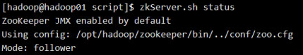
* 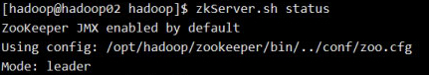
* 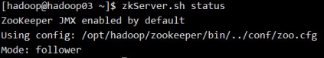
  + 在三台机器上启动journalnode
* hadoop-daemon.sh start journalnode
  + 在Hadoop01节点上格式化hdfs
* #第一次启动时执行，状态为0为成功，后面不需要再次执行  
  hdfs namenode -format  
  #如果不是第一次执行，需要把namenode 、datanode数据目录删除 ，否则将启动不了进程
  + 在hadoop01上启动namenode
* hadoop-daemon.sh start namenode
  + 在hadoop02上同步hadoop01，状态为0成功
* hdfs namenode -bootstrapStandby
  + 关闭Hadoop01上namenode
* hadoop-daemon.sh stop namenode
  + 在hadoop01上格式化ZK，格式化成功标志为，在任意一台登陆zkCli 查看 ls / 会有 hadoop ha 目录
* hdfs zkfc -formatZK
  + 在hadoop01上启动集群
* start-dfs.sh
  + 在hadoop02和hadoop03上启动yarn集群
* start-yarn.sh
* 以后启动顺序，先启动zookeeper集群，然后在hadoop02上执行 start-all.sh 即可
  + 在hadoop03启动yarn jobHistory Server
* mr-jobhistory-daemon.sh start historyserver
  + 正常启动后查看各节点的进程
  + 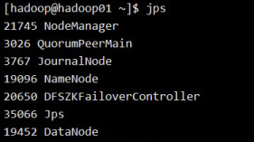
  + 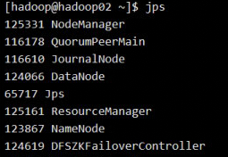
  + 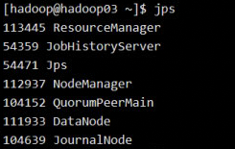
* 访问http://hadoop01:50070/
* 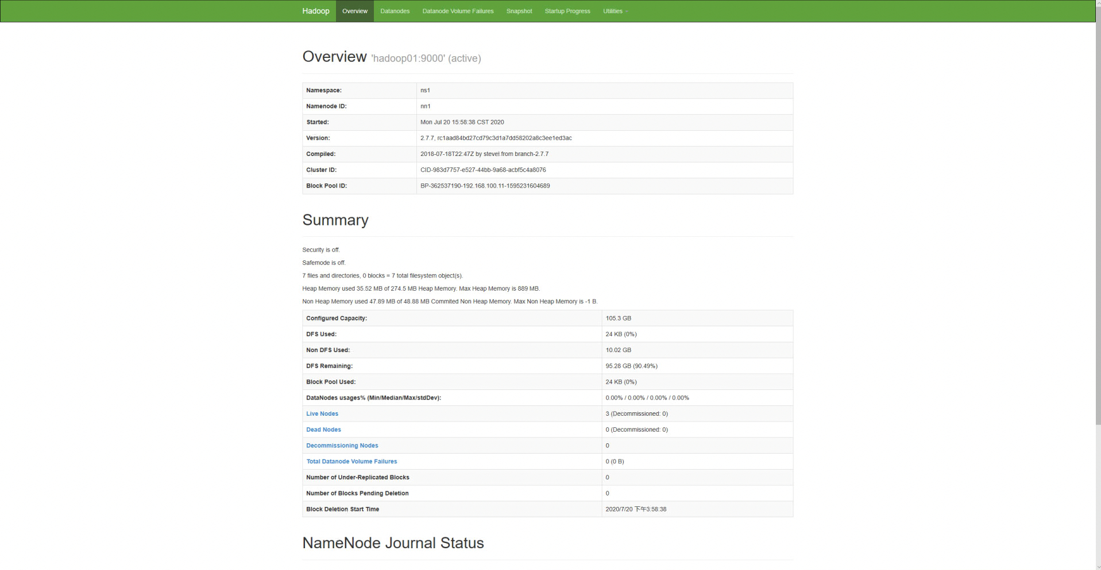

#### 3.2 Hive

Hive 元数据依赖mysql，这里先在hadoop03上安装一个mysql

* MySQL安装

# 下载rpm包  
cd /opt/installed  
sudo wget https://dev.mysql.com/get/mysql57-community-release-el7-9.noarch.rpm  
# yum源安装  
sudo rpm -ivh mysql57-community-release-el7-9.noarch.rpm  
# 安装  
sudo yum -y install mysql-server

* 解压

tar -zxvf /opt/installed/apache-hive-1.2.2-bin.tar.gz -C /opt/hadoop  
# 添加软链  
ln -s /opt/hadoop/apache-hive-1.2.2-bin /opt/hadoop/hive

* 启动并配置mysql

#启动mysql  
sudo systemctl start mysqld  
#设置开机自启动  
sudo systemctl enable mysqld  
#查看root初始密码  
sudo grep 'temporary password' /var/log/mysqld.log  
#登录mysql  
mysql -uroot -p yjyj:uRkR6Is  
# 先修改root密码  
mysql> alter user 'root'@'localhost' identified by 'MySql.Pwd.2020';  
# 允许所有ip访问  
mysql> GRANT ALL ON *.* to root@'%' IDENTIFIED BY 'MySql.Pwd.2020';   
  
# 创建hive元数据库  
mysql> create database hive_metastore default character set utf8;  
# 创建hive用户并赋权  
mysql> grant all privileges on `hive_metastore`.* to 'hive'@'%' identified by 'Hive.Pwd.2020';  
#刷新  
mysql> flush privileges;  
#退出，测试  
mysql -uhive -pHive.Pwd.2020  
mysql> show databases;



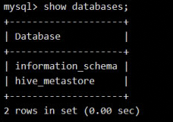

* 配置环境变量，修改配置文件

#所有节点都要加  
sudo vim /etc/profile  
export HIVE_HOME=/opt/hadoop/hive  
export PATH=$HIVE_HOME/bin:$PATH  
  
#修改hive-env.sh  
cd /opt/hadoop/hive/conf  
cp ./hive-env.sh.template hive-env.sh  
vim ./hive-env.sh  
HADOOP_HOME=/opt/hadoop/hadoop-2.7.7  
JAVA_HOME=/usr/local/java  
HIVE_HOME=/opt/hadoop/hive

* 创建hive-site.xml

<?xml version="1.0" encoding="UTF-8" standalone="no"?>  
<?xml-stylesheet type="text/xsl" href="configuration.xsl"?>  
<configuration>  
 <!--Hive作业的HDFS根目录位置 -->  
 <property>  
 <name>hive.exec.scratchdir</name>  
 <value>/user/hive/tmp</value>  
 </property>  
 <!--Hive作业的HDFS根目录创建写权限 -->  
 <property>  
 <name>hive.scratch.dir.permission</name>  
 <value>755</value>  
 </property>  
 <!--hdfs上hive元数据存放位置 -->  
 <property>  
 <name>hive.metastore.warehouse.dir</name>  
 <value>/user/hive/warehouse</value>  
 </property>  
 <!--连接数据库地址，名称 -->  
 <property>  
 <name>javax.jdo.option.ConnectionURL</name>  
 <value>jdbc:mysql://hadoop03:3306/hive_metastore?createDatabaseIfNotExist=true&characterEncoding=utf8</value>  
 </property>  
 <!--连接数据库驱动 -->  
 <property>  
 <name>javax.jdo.option.ConnectionDriverName</name>  
 <value>com.mysql.jdbc.Driver</value>  
 </property>  
 <!--连接数据库用户名称 -->  
 <property>  
 <name>javax.jdo.option.ConnectionUserName</name>  
 <value>hive</value>  
 </property>  
 <!--连接数据库用户密码 -->  
 <property>  
 <name>javax.jdo.option.ConnectionPassword</name>  
 <value>Hive.Pwd.2020</value>  
 </property>  
 <!--客户端显示当前查询表的头信息 -->  
 <property>  
 <name>hive.cli.print.header</name>  
 <value>true</value>  
 </property>  
 <!--客户端显示当前数据库名称信息 -->  
 <property>  
 <name>hive.cli.print.current.db</name>  
 <value>true</value>  
 </property>  
 <!--高可用-->  
 <property>  
 <name>hive.server2.support.dynamic.service.discovery</name>  
 <value>true</value>  
 </property>  
  
 <property>  
 <name>hive.server2.zookeeper.namespace</name>  
 <value>hiveserver2_ha</value>  
 </property>  
  
 <property>  
 <name>hive.zookeeper.quorum</name>  
 <value>hadoop01:2181,hadoop02:2181,hadoop03:2181</value>  
 </property>  
  
 <property>  
 <name>hive.zookeeper.client.port</name>  
 <value>2181</value>  
 </property>  
  
 <property>  
 <name>hive.server2.thrift.port</name>  
 <value>10000</value>  
 </property>  
   
 <!--webui地址和端口-->  
 <property>  
 <name>hive.server2.webui.host</name>  
 <value>hadoop03</value>  
 </property>   
   
 <property>  
 <name>hive.server2.webui.port</name>  
 <value>10002</value>  
 </property>   
  
 <!--高可用，hadoop02或hadoop03-->  
 <property>  
 <name>hive.server2.thrift.bind.host</name>  
 <value>hadoop03</value>  
 </property>  
 <!--hive metastore-->  
 <property>  
 <name>hive.metastore.uris</name>  
 <value>thrift://hadoop03:9083</value>  
 </property>  
  
</configuration>

* 准备JDBC的Jar包

mv ./mysql-connector-java-5.1.46-bin.jar /opt/hadoop/hive/lib/

* 初始化mysql

schematool -dbType mysql -initSchema  
## schematool completed 表示成功

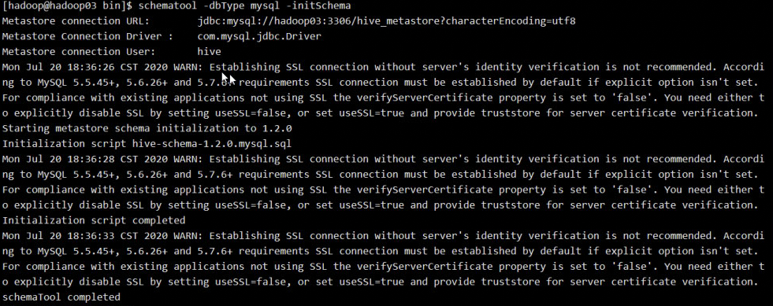

* 创建启动脚本start-hive.sh

#!/bin/bash  
ssh hadoop03 "source /etc/profile; nohup hive --service metastore >/dev/null 2>&1 &"  
ssh hadoop03 "source /etc/profile; nohup hive --service hiveserver2 >/dev/null 2>&1 &"  
ssh hadoop02 "source /etc/profile; nohup hive --service hiveserver2 >/dev/null 2>&1 &"

* 分发配置文件给各个节点

scp /opt/hadoop/hive/bin/start-hive.sh hadoop02:/opt/hadoop/hive/bin  
scp /opt/hadoop/hive/lib/mysql-connector-java-5.1.46-bin.jar hadoop02:/opt/hadoop/hive/lib  
scp /opt/hadoop/hive/conf/* hadoop02:/opt/hadoop/hive/conf  
  
scp /opt/hadoop/hive/bin/start-hive.sh hadoop01:/opt/hadoop/hive/bin  
scp /opt/hadoop/hive/lib/mysql-connector-java-5.1.46-bin.jar hadoop01:/opt/hadoop/hive/lib  
scp /opt/hadoop/hive/conf/* hadoop01:/opt/hadoop/hive/conf

* 启动hiveserver2、hiveMetaStore

start-hive.sh  
hive  
beeline -u jdbc:hive2://hadoop02:10000

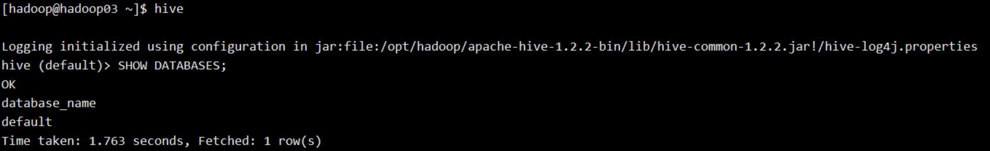

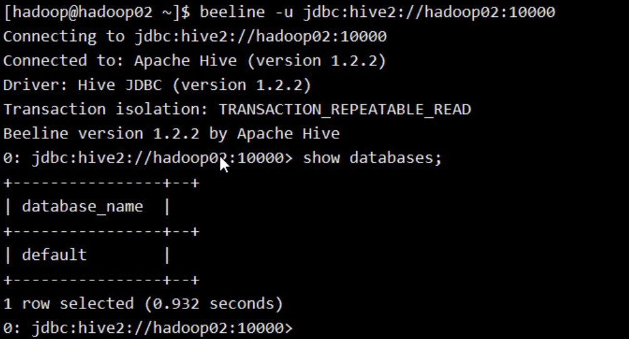

#### 3.3 Spark

* 解压

tar -zxvf /opt/installed/spark-2.3.4-bin-hadoop2.7.tgz /opt/hadoop  
ln -s /opt/hadoop/spark-2.3.4-bin-hadoop2.7 /opt/hadoop/spark-2.3.4

* 增加环境变量，修改配置

##所有节点  
mv ./spark-env.sh.template spark-env.sh  
export JAVA_HOME=/usr/local/java  
export HADOOP_HOME=/opt/hadoop/hadoop-2.7.7  
export HADOOP_CONF_DIR=${HADOOP_HOME}/etc/hadoop  
  
sudo vim /etc/profile  
export SPARK_HOME=/opt/hadoop/spark-2.3.4  
export PATH=$SPARK_HOME/bin:$PATH  
  
source /etc/profile

* 测试

#运行测试程序  
spark-submit \  
--master yarn \  
--deploy-mode cluster \  
--class org.apache.spark.examples.SparkPi \  
--num-executors 2 \  
--executor-memory 1G \  
${SPARK_HOME}/examples/jars/spark-examples_2.11-2.3.4.jar 10  
  
#可以在yarn resourceManager的webui上看到任务正在跑  
#最终结果打印到日志里了

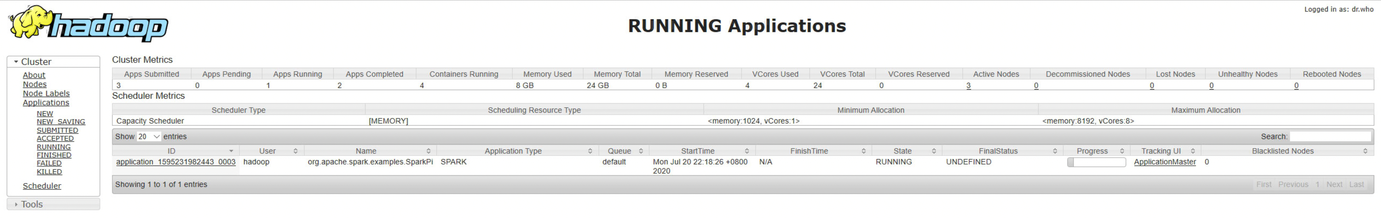

#### 3.4 Flume

* 解压并添加配置文件(所有节点)

tar -zxvf /opt/installed/apache-flume-1.9.0-bin.tar.gz /opt/hadoop  
ln -s /opt/hadoop/apache-flume-1.9.0-bin /opt/hadoop/flume  
  
sudo vim /etc/profile  
export FLUME_HOME=/opt/hadoop/flume  
export PATH=$FLUME_HOME/bin:$PATH  
  
source /etc/profile

* 测试

#监听一个端口  
vim /opt/hadoop/flume/conf/example.conf  
  
#example.conf内容  
# a1可以看做是flume服务的名称，每个flume都由sources、channels和sinks三部分组成  
# sources可以看做是数据源头、channels是中间转存的渠道、sinks是数据后面的去向  
a1.sources = r1  
a1.sinks = k1  
a1.channels = c1  
  
# 配置Source  
a1.sources.r1.type = netcat  
a1.sources.r1.bind = localhost  
a1.sources.r1.port = 44444  
  
# 配置Channel  
a1.channels.c1.type = memory  
  
# 配置Sinks  
a1.sinks.k1.type = logger  
  
# Bind the source and sink to the channel   
#将指定source（r1）和channel（c1）绑定  
#再将sink(k1)和channel（c1）绑定  
#则：source（r1）和 sink(k1)已经连通  
a1.sources.r1.channels = c1  
a1.sinks.k1.channel = c1  
  
  
  
flume-ng agent \  
--conf $FLUME_HOME/conf \  
--conf-file $FLUME_HOME/conf/example.conf \  
--name a1 \  
-Dflume.root.logger=INFO,console  
  
 #flume-ng agent 启动flume-ng的agent服务  
 #--name a 指定服务名  
 #--conf $FLUME_HOME/conf Flume配置文件目录flume-env.sh  
 #--conf-file $FLUME_HOME/conf/example.conf 我们编写的配置文件的目录  
 #-Dflume.root.logger=INFO,console 在控制台输出日志  
   
#重新打开一个窗口  
#使用nc测试 sudo yum install -y nc  
  
nc localhost 44444

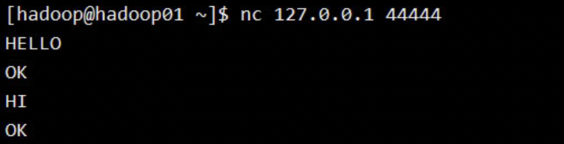

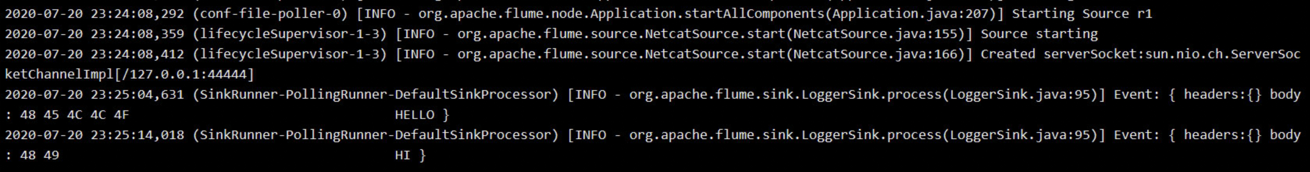

上图证明flume监听成功

##监控目录并写入hdfs  
vim dir2hdfs.conf  
  
# Name the components on this agent  
a1.sources = r1  
a1.sinks = k1  
a1.channels = c1  
  
# Describe/configure the source　　　　　　　　进行如下配制  
a1.sources.r1.type = spooldir  
#<----该目录为要监控的目录  
a1.sources.r1.spoolDir = /opt/hadoop/hadoop-2.7.7/logs  
#是否显示文件头（也就是文件所在位置）  
a1.sources.r1.fileHeader = true  
  
# Describe the sink  
a1.sinks.k1.type = hdfs  
a1.sinks.k1.hdfs.path = hdfs://ns1/flume/data  
a1.sinks.k1.hdfs.filePrefix = hadoopLog  
a1.sinks.k1.hdfs.round = true  
a1.sinks.k1.hdfs.roundValue = 1  
a1.sinks.k1.hdfs.roundUnit = minute  
a1.sinks.k1.hdfs.fileType=DataStream  
a1.sinks.k1.hdfs.writeFormat=Text  
a1.sinks.k1.hdfs.rollInterval=0  
a1.sinks.k1.hdfs.rollSize=10240  
a1.sinks.k1.hdfs.rollCount=0  
a1.sinks.k1.hdfs.idleTimeout=60  
  
  
# Use a channel which buffers events in memory  
a1.channels.c1.type = memory  
a1.channels.c1.capacity = 1000  
a1.channels.c1.transactionCapacity = 100  
  
# Bind the source and sink to the channel  
a1.sources.r1.channels = c1  
a1.sinks.k1.channel = c1  
  
flume-ng agent \  
--conf $FLUME_HOME/conf \  
--conf-file $FLUME_HOME/conf/dir2hdfs.conf \  
--name a1 \  
-Dflume.root.logger=INFO,console

可以看到日志已经被收集到hdfs

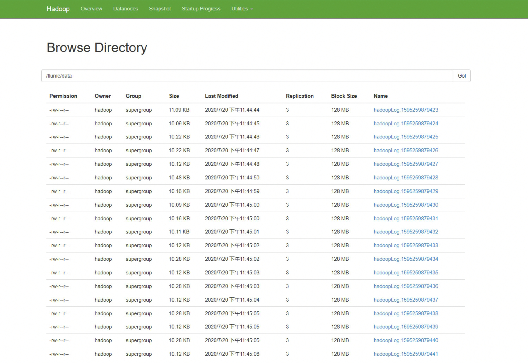

参数详细说明

|  |  |
| --- | --- |
| type | hdfs |
| path | 写入hdfs的路径，需要包含文件系统标识，比如：hdfs://namenode/flume/webdata/可以使用flume提供的日期及%{host}表达式。 |
| filePrefix | 默认值：FlumeData写入hdfs的文件名前缀，可以使用flume提供的日期及%{host}表达式 |
| fileSuffix | 写入hdfs的文件名后缀，比如：.lzo .log等 |
| inUsePrefix | 临时文件的文件名前缀，hdfs sink会先往目标目录中写临时文件，再根据相关规则重命名成最终目标文件 |
| inUseSuffix | 默认值：.tmp临时文件的文件名后缀 |
| rollInterval | 默认值：30hdfs sink间隔多长将临时文件滚动成最终目标文件，单位：秒；如果设置成0，则表示不根据时间来滚动文件；**注：滚动（roll\***\*）指的是，hdfs sink将临时文件重命名成最终目标文件，并新打开一个临时文件来写入数据；** |
| rollSize | 默认值：1024当临时文件达到该大小（单位：bytes）时，滚动成目标文件；如果设置成0，则表示不根据临时文件大小来滚动文件 |
| rollCount | 默认值：10 当events数据达到该数量时候，将临时文件滚动成目标文件；如果设置成0，则表示不根据events数据来滚动文件； |
| idleTimeout | 默认值：0当目前被打开的临时文件在该参数指定的时间（秒）内，没有任何数据写入，则将该临时文件关闭并重命名成目标文件； |
| batchSize | 默认值：100每个批次刷新到HDFS上的events数量； |
| codeC | 文件压缩格式，包括：gzip, bzip2, lzo, lzop, snappy |
| fileType | 默认值：SequenceFile文件格式，包括：SequenceFile, DataStream,CompressedStream当使用DataStream时候，文件不会被压缩，不需要设置hdfs.codeC;当使用CompressedStream时候，必须设置一个正确的hdfs.codeC值； |
| maxOpenFiles | 默认值：5000最大允许打开的HDFS文件数，当打开的文件数达到该值，最早打开的文件将会被关闭； |
| minBlockReplicas | 默认值：HDFS副本数写入HDFS文件块的最小副本数。该参数会影响文件的滚动配置，一般将该参数配置成1，才可以按照配置正确滚动文件。 |
| writeFormat | 写sequence文件的格式。包含：Text, Writable（默认） |
| callTimeout | 默认值：10000执行HDFS操作的超时时间（单位：毫秒); |
| threadsPoolSize | 默认值：10hdfs sink启动的操作HDFS的线程数。 |
| rollTimerPoolSize | 默认值：1hdfs sink启动的根据时间滚动文件的线程数。 |
| kerberosPrincipal | HDFS安全认证kerberos配置 |
| kerberosKeytab | HDFS安全认证kerberos配置； |
| proxyUser | 代理用户 |
| round | 默认值：false是否启用时间上的”舍弃”，这里的”舍弃”，类似于”四舍五入”，后面再介绍。如果启用，则会影响除了%t的其他所有时间表达式； |
| roundValue | 默认值：1时间上进行“舍弃”的值 |
| roundUnit | 默认值：seconds时间上进行”舍弃”的单位，包含：second,minute,hour示例：a1.sinks.k1.hdfs.path = /flume/events/%y-%m-%d/%H%M/%Sa1.sinks.k1.hdfs.round = truea1.sinks.k1.hdfs.roundValue = 10a1.sinks.k1.hdfs.roundUnit = minute当时间为2015-10-16 17:38:59时候，hdfs.path依然会被解析为：/flume/events/20151016/17:30/00因为设置的是舍弃10分钟内的时间，因此，该目录每10分钟新生成一个。 |
| timeZone | 默认值：Local Time时区。 |
| useLocalTimeStamp | 默认值：flase是否使用当地时间。 |
| closeTries | 默认值：0hdfs sink关闭文件的尝试次数；如果设置为1，当一次关闭文件失败后，hdfs sink将不会再次尝试关闭文件，这个未关闭的文件将会一直留在那，并且是打开状态。设置为0，当一次关闭失败后，hdfs sink会继续尝试下一次关闭，直到成功。 |
| retryInterval | 默认值：180（秒）hdfs sink尝试关闭文件的时间间隔，如果设置为0，表示不尝试，相当于于将hdfs.closeTries设置成1. |
| serializer | 默认值：TEXT序列化类型。其他还有：avro_event或者是实现了EventSerializer.Builder的类名。 |